Государственное автономное образовательное учреждение
дополнительного профессионального образования
(повышения квалификации) специалистов Чукотского автономного округа
«Чукотский институт развития образования и повышения квалификации»

ОСНОВНЫЕ ИТОГИ
ОСНОВНОГО
ГОСУДАРСТВЕННОГО
ЭКЗАМЕНА
по истории России
в 2014 году

Анадырь, 2014

Составитель: М. Н. Коваленко, методист по общественным дисциплинам центра развития образования государственного автономного образовательного учреждения дополнительного профессионального образования (повышения квалификации) специалистов Чукотского автономного округа «Чукотский институт развития образования и повышения квалификации».

Технический редактор:

Основной государственный экзамен по истории России: сборник аналитической информации.
Сборник содержит аналитические материалы по результатам государственной (итоговой) аттестации выпускников 9-х классов по истории России в Чукотском автономном округе в 2014 году.
Сборник предназначен специалистам муниципальных органов, осуществляющих управление в сфере образования, руководителям и педагогическим работникам образовательных организаций.

- ГАОУ ДПО ЧИРОиПК, 2014

Анализ
результатов государственной (итоговой) аттестации
(основного государственного экзамена) выпускников 9-х классов
образовательных организаций Чукотского автономного округа
по истории России в 2014 году
Система оценивания отдельных заданий и работы в целом

В структуре и содержании контрольных измерительных материалов единого регионального экзамена по истории России 2014 года по сравнению с контрольными измерительными материалами основного государственного экзамена по истории России 2013 года изменений нет.
Работа охватывает содержание курса истории с древности до настоящего времени. Общее количество заданий – 35. Работа состоит из 3 частей.
Часть 1 содержит 22 задания с выбором ответа (один верный ответ из четырех предложенных). Часть 2 состоит из 8 заданий с кратким ответом в виде слова (словосочетания), набора цифр. Часть 3 содержит 5 заданий с развернутым ответом. Проверка выполнения заданий части 3 проводится экспертами на основе специально разработанных критериев.
За верное выполнение заданий А1-А22 выставляется 1 балл. Задание с выбором ответа считается выполненным верно, если обучающийся указал только номер правильного ответа. Во всех остальных случаях (выбран другой ответ; выбрано два или более ответов, среди которых может быть и правильный; ответ на вопрос отсутствует), задание считается невыполненным. В итоге за выполнение заданий первой части максимально можно было набрать 22 балла.
Задание с кратким ответом считается выполненным верно, если верно указаны требуемое слово (словосочетание), последовательность цифр. За верный ответ на каждое из заданий В1, В3, B5, В6, B7, В8 выставляется 1 балл. За полный правильный ответ на каждое из заданий В2 и В4 ставится 2 балла. Если допущена одна ошибка, то ответ оценивается в 1 балл. Если допущены две и более ошибок или ответ отсутствует, то ставится 0 баллов. В итоге за выполнение второй части работы максимально можно было набрать 10 баллов.
Задания части 3 оцениваются в зависимости от полноты и правильности ответа. За выполнение заданий С1, С2, С4 ставится от 0 до 2 баллов, за задания С3 и С5 – от 0 до 3 баллов. За выполнение этой части работы максимально можно было набрать 12 баллов.
Максимальный первичный балл за выполнение всей работы – 44.
Распределение заданий экзаменационной работы по ее частям, с учетом максимального первичного балла за выполнение каждой части работы, представлено в таблице 1.
Таблица 1
Части работы | Количество заданий | Максимальный первичный балл | Тип  заданий
Часть 1 | 22 | 22 | С выбором ответа
Часть 2 | 8 | 10 | С кратким ответом
Часть 3 | 5 | 12 | С развернутым ответом
Итого: | 35 | 44
Отметки по пятибалльной шкале выставлялись в зависимости от общего количества баллов, полученного выпускниками за выполнение всех заданий экзаменационной работы.
Пересчет первичного балла за выполнение экзаменационной работы в отметку по пятибалльной шкале производился с использованием следующей шкалы (рекомендованной Федеральным институтом педагогических измерений):

Шкала пересчета первичного балла за выполнение экзаменационной работы в отметку по пятибалльной шкале
Отметка по пятибалльной шкале | «2» | «3» | «4» | «5»
Общий балл | 0 – 12 | 13 – 23 | 24 – 34 | 35 – 44

Для получения отметки «3» необходимо было набрать 13 баллов, т.е. выполнить 60% заданий базового уровня сложности. При этом учитывалось, что выполнение одного или нескольких заданий базового уровня может компенсироваться за счет выполнения заданий повышенного и высокого уровней сложности.
Отметка «4» выставлялась, если ученик набрал не менее 24 баллов, то есть выполнил все задания базового уровня и часть заданий повышенного или высокого уровня сложности.
Отметка «5» выставлялась, если ученик набрал не менее 35 баллов, то есть выполнил все задания базового уровня и все задания повышенного уровня сложности. Кроме того, первичный балл говорил о том, что хотя бы одно задание высокого уровня сложности он выполнил. В соответствии с этим устанавливалась нижняя граница отметки «отлично».
Результаты экзамена могут быть использованы при приеме учащихся в профильные классы средней школы. Ориентиром при отборе в профильные классы может быть показатель, нижняя граница которого соответствует 32 баллам.

Дата проведения экзамена

В 2014 году в государственной итоговой аттестации IX классов в новой форме по истории России приняли участие выпускники образовательных организаций из 3 районов Чукотского автономного округа и г. Анадырь.
Дата проведения экзамена: 3 июня 2014 г.,
Резерв: 10 июня 2014 г.

Характеристика основных статистических результатов основного государственного экзамена 2014 г. по истории России

В экзамене по истории России принимало участие 5 человек, выпускников IX классов образовательных организаций Чукотского автономного округа, из них 1 человек не явился, вследствие этого участие в экзамене по истории России в форме ОГЭ приняли 4 человека. В таблице 2 и диаграмме 1 представлены сводные данные по участию выпускников IX классов в основном государственном экзамене по истории России в 2014 г.

Таблица 2
Сводные данные по участию в основном государственном экзамене по истории России выпускников 9-х классов ОО ЧАО в 2014 г.
№  ОУ | Образовательные  организации | Итого
№  ОУ | Образовательные  организации | План | Факт | % явки
Городской округ Анадырь
8 | МБОУ «СОШ №1 г. Анадыря» | 1 | - | -
30 | ГАОУ ЧАО «Чукотский окружной профильный лицей» | 1 | 1 | 100%
 | 9А | 1 | 1 | 100%
Итого по г.о. Анадырь: |  | 2 | 1 | 50%
Анадырский муниципальный район
33 | МБОУ «ЦО с. Ваеги» | 1 | 1 | 100%
 | 9А | 1 | 1 | 100%
Итого по Анадырскому муниципальному району: |  | 1 | 1 | 100%
Билибинский муниципальный район
10 | МАОУ «СОШ г. Билибино ЧАО» | 1 | 1 | 100%
 | 9Б | 1 | 1 | 100%
Итого по Билибинскому муниципальному району: |  | 1 | 1 | 100%
Иультинский муниципальный район
18 | МБОУ «СОШ п. Эгвекинот» | 1 | 1 | 100%
 | 9ОЗ | 1 | 1 | 100%
Итого по Иультинскому муниципальному району: |  | 1 | 1 | 100%
ИТОГО по ЧАО: |  | 5 | 4 | 80%

Диаграмма 1
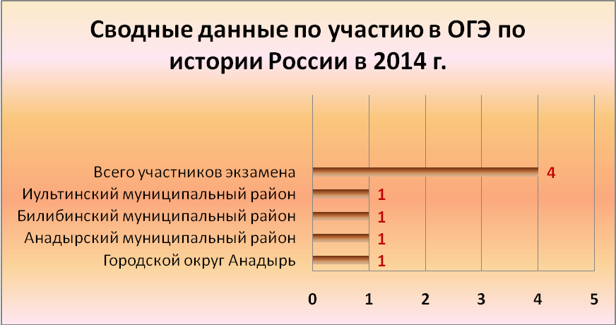

В таблице 3 и диаграмме 2 представлен средний балл за ответы в экзаменационной работе и процент выполнения по истории России по образовательным организациям Чукотского автономного округа.

Таблица 3
Результаты экзамена по истории России выпускников 9-х классов ОО
ЧАО (в процентах)
Образовательные  организации | Кол-во обуч-ся | Средний балл | Отметка по пятибалльной шкале и % выполнения
Образовательные  организации | Кол-во обуч-ся | Средний балл | 5 | % | 4 | % | 3 | % | 2 | %
Городской округ Анадырь
ГАОУ ЧАО «Чукотский окружной профильный лицей» | 1 | 39,0 | 1 | 100 | - | - | - | - | - | -
Итого: | 1 | 39,0 | 1 | 100 | - | - | - | - | - | -
Анадырский муниципальный район
МБОУ «ЦО с. Ваеги» | 1 | 16,0 | - | - | - | - | 1 | 100 | - | -
Итого по району: | 1 | 16,0 | - | - | - | - | 1 | 100 | - | -
Билибинский муниципальный район
МАОУ «СОШ г. Билибино ЧАО» | 1 | 18,0 | - | - | - | - | 1 | 100 | - | -
Итого по району: | 1 | 18,0 | - | - | - | - | 1 | 100 | - | -
Иультинский муниципальный район
МБОУ «СОШ п. Эгвекинот» | 1 | 8,0 | - | - | - | - | - | - | 1 | 100
Итого по району: | 1 | 8,0 | - | - | - | - | - | - | 1 | 100
ИТОГО по ЧАО | 4 | 20,3 | 1 | 25 | - | - | 2 | 50 | 1 | 25

Диаграмма 2
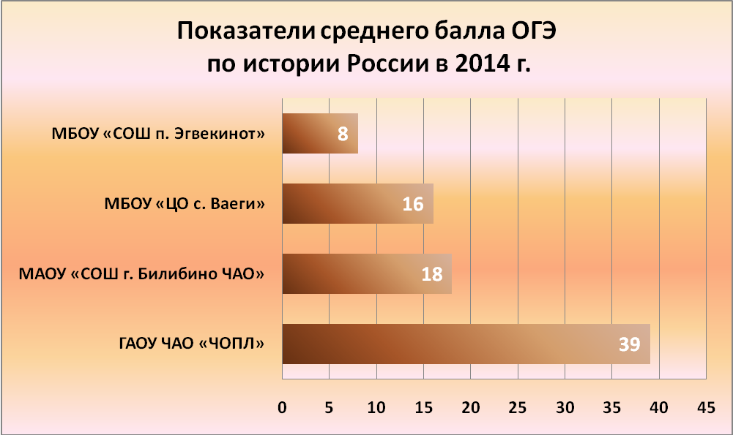

Основные результаты государственной итоговой аттестации выпускников IX классов представлены в таблице 4. Предмет «История России» в качестве одного из элементов по выбору сдавали 4 выпускника IX классов.
Таблица 4
Интервалы  (в баллах) | Количество человек | % от общего количества участников
0-12 | 1 | 25
13-23 | 2 | 50
24-34 | 0 | 0
35-44 | 1 | 25

Наибольшее количество учащихся (50%) набрали от 13 до 23 тестовых баллов. Средний тестовый балл в целом по Чукотскому автономному округу составил 20,3 из 44 возможных. При переводе в школьную 5-балльную систему оценок это соответствует отметке «3» - «удовлетворительно».
Ни один участник ОГЭ по Чукотскому автономному округу не получил 44 балла.
Максимально набранный балл был равен 39 (1 человек – 25% от общего количества), минимальный 8 (1 человек – 25% от общего количества).
Абсолютная успеваемость выпускников IX классов образовательных организаций Чукотского автономного округа (данные представлены в таблице 5) составила 75%.
Таблица 5
Абсолютная успеваемость по результатам итоговой аттестации
Образовательные  организации | Кол-во человек | Абсолютная успеваемость
Образовательные  организации | Кол-во человек | кол-во человек | % от общего кол-ва
ГАОУ ЧАО «Чукотский окружной профильный лицей» | 1 | 1 | 25%
МБОУ «ЦО с. Ваеги» | 1 | 1 | 25%
МАОУ «СОШ г. Билибино ЧАО» | 1 | 1 | 25%
МБОУ «СОШ п. Эгвекинот» | 1 | - | -
Чукотский автономный округ | 4 | 3 | 75%

Качественные результаты государственной итоговой аттестации выпускников IX классов по истории России представлены в таблице 6. Качественная успеваемость выпускников IX классов образовательных организаций Чукотского автономного округа составила 25%.
Таблица 6
Качественная успеваемость по результатам итоговой аттестации
Образовательные  организации | Кол-во человек | Качественная успеваемость
Образовательные  организации | Кол-во человек | кол-во человек | % от общего кол-ва
ГАОУ ЧАО «Чукотский окружной профильный лицей» | 1 | 1 | 25%
МБОУ «ЦО с. Ваеги» | 1 | - | -
МАОУ «СОШ г. Билибино ЧАО» | 1 | - | -
МБОУ «СОШ п. Эгвекинот» | 1 | - | -
Чукотский автономный округ | 4 | 1 | 25%

Распределение отметок «2», «3», «4» и «5» представлено в таблице 7 и диаграмме 3.

Таблица 7
Результаты экзамена по истории России выпускников 9-х классов ОУ ЧАО
Образовательные  организации | Кол-во обучающихся | Отметка
Образовательные  организации | Кол-во обучающихся | «5» | «4» | «3» | «2»
ГАОУ ЧАО «Чукотский окружной профильный лицей» | 1 | 1 | - | - | -
Итого по г. Анадырь | 1 | 1 | - | - | -
МБОУ «ЦО с. Ваеги» | 1 | - | - | 1 | -
Итого по Анадырскому муниципальному району | 1 | - | - | 1 | -
МАОУ «СОШ г. Билибино ЧАО» | 1 | - | - | 1 | -
Итого по Билибинскому муниципальному району | 1 | - | - | 1 | -
МБОУ «СОШ п. Эгвекинот» | 1 | - | - | - | 1
Итого по Иультинскому муниципальному району | 1 | - | - | - | 1
Чукотский автономный округ | 4 | 1 | - | 2 | 1

Диаграмма 3
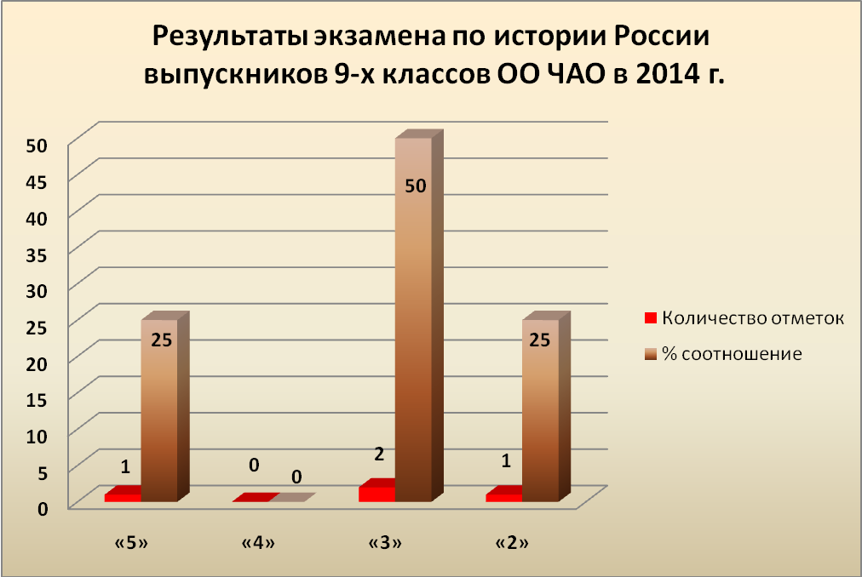

В таблице 8 указан процент от общего количества выпускников, получивших наиболее высокие баллы в своей группе: один выпускник (25 % от общего количества выпускников) набрал 8 баллов; 50% выпускников – от 13 до 23 баллов; один ученик (25% от общего количества выпускников) набрал 39 баллов.
Таблица 8
Баллы | Пограничный интервал, близкий к переходу на следующую отметку | Соответствие балла отметке по 5-ти балльной шкале | Кол-во  человек | % от общего количества выпускников
0-12 | 12-13 | «2» | 1 | 25
13-23 | 23-24 | «3» | 2 | 50
24-34 | 34-35 | «4» | - | -
35-44 |  | «5» | 1 | 25
Таким образом, отметку «2» («неудовлетворительно») получил один участник экзамена; отметку «3» («удовлетворительно») – 50% выпускников – 2 человека; один выпускника (25% от общего количества выпускников) получил отметку «5» («отлично»).
Таблица 9
Итого по ЧАО | Средний балл | Количество человек
Итого по ЧАО | Средний балл | «5» | «4» | «3» | «2»
Итого по ЧАО | 20,3 | 1 | - | 2 | 1
Итого по ЧАО | 20,3 | % | % | % | %
Итого по ЧАО | 20,3 | 25 | - | 50 | 25

В таблице 10 и диаграмме 4 представлен рейтинг образовательных организаций Чукотского автономного округа с наибольшим тестовым баллом и количеством выпускников, сдававших экзамен по истории России в 2014 году.
Таблица 10
Рейтинг образовательных организаций с наибольшим средним тестовым баллом и количеством выпускников, сдававших экзамен по истории России
Образовательные  организации | Средний тестовый балл | Кол-во человек | Рейтинговая позиция
ГАОУ ЧАО «Чукотский окружной профильный лицей» | 39,0 | 1 | 1
МАОУ «СОШ г. Билибино ЧАО» | 18,0 | 1 | 2
МБОУ «ЦО с. Ваеги» | 16,0 | 1 | 3
МБОУ «СОШ п. Эгвекинот» | 8,0 | 1 | 4

Диаграмма 4
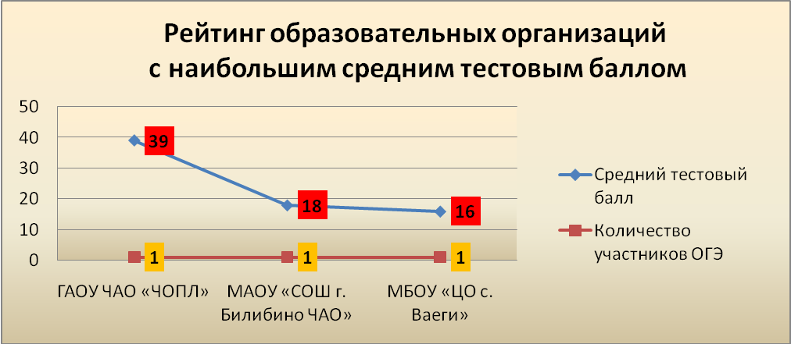

В таблице 11 и диаграмме 5 представлен рейтинг 3-х лучших результатов участников ОГЭ по истории России 2014 г.

Таблица 11
Рейтинг лучших результатов участников ОГЭ
Образовательные организации | ФИО участника | Сумма баллов | Отметка | Рейтинговая позиция
ГАОУ ЧАО «Чукотский окружной профильный лицей» | Вохмин Алексей Юрьевич | 39 | «5» | 1
МАОУ «СОШ г. Билибино ЧАО» | Барданова Диана Андреевна | 18 | «3» | 2
МБОУ «ЦО с. Ваеги» | Голубенко Ксения Вячеславовна | 16 | «3» | 3

Диаграмма 5
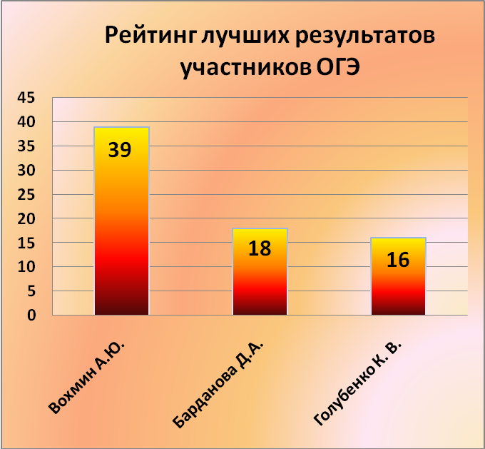

Анализ результатов выполнения экзаменационных заданий. Описание уровней подготовки участников ОГЭ (характеристика затруднений и анализ типичных ошибок по заданиям)

Анализ результатов итоговой аттестации по основным разделам учебного курса «История России», представленных в таблицах 12, 13 и 14, позволяет сделать выводы об уровне усвоения выпускниками содержания исторического образования.

Таблица 12
Результаты выполнения заданий по основным содержательным разделам учебного курса «История России» (в %) части А экзаменационной работы
Задания базового уровня сложности
VIII – XVIIвв. |  |  |  | XVIII – начало ХХ в. |  |  |  |  | VIII - начало ХХ в.
А1 | А2 | А3 | А4 | А5 | А6 |  | А7 | А8 | А9 | А10
Процент выполнения от общего количества ответов
75 | 50 | 50 | 75 | 50 | 50 |  | 75 | 50 | 25 | 75
Количество правильных ответов
3 | 2 | 2 | 3 | 2 | 2 |  | 3 | 2 | 1 | 3
Задания базового уровня сложности
1917-1941 гг. |  |  | 1941 – 1945 гг. |  | 1945-2010 гг. |  |  |  | 1917-2010 гг.
А11 | А12 | А13 | А14 | А15 | А16 |  | А17 | А18 | А19 | А20
Процент выполнения от общего количества ответов
25 | 50 | 50 | 50 | 50 | 50 |  | 50 | 75 | 75 | 100
Количество правильных ответов
1 | 2 | 2 | 2 | 2 | 2 |  | 2 | 3 | 3 | 4
Задания базового уровня сложности
VIII- XXI вв.
А21 |  |  |  |  |  | А22
Процент выполнения от общего количества ответов
50 |  |  |  |  |  | 50
Количество правильных ответов
2 |  |  |  |  |  | 2

Наиболее успешно выпускники справились с заданиями базового уровня сложности, ориентированными на следующие проверяемые умения и виды познавательной деятельности:
- знание основных дат, этапов и ключевых событий истории России и мира с древности до наших дней (А1, задание охватывало следующие хронологические рамки: VIII – XVII вв.) – 75% обучающихся смогли справиться с этим заданием, но в тоже время затруднение вызвало аналогичное задание (А11, задание охватывало следующие хронологические рамки: 1917-1941 гг.), с которым удалось справиться только 25% выпускников;
- поиск информации в источнике (А4, А11, задания охватывали следующие хронологические рамки: VIII – XVII вв., 1945-2012 гг.) – 75% обучающихся смогли справиться с этим заданием; но в тоже время затруднение вызвали аналогичные задания А8, А15, эти задания охватывали следующие хронологические рамки: XVIII – начало ХХ в., 1941-1945 гг., с которыми удалось справиться только 50% выпускников;
- знание причин и следствий, умение определять причины и следствия важнейших исторических событий (А7, задание охватывало следующие хронологические рамки: XVIII – начало ХХ в.) – 75% обучающихся справились с этим заданием;
- знание основных фактов истории культуры России (А10, А20, эти задания охватывали следующие хронологические рамки: XVIII – начало ХХ в., 1917-2012 гг.). – 75-100% обучающихся успешно справились и с этими заданиями;
- знание выдающихся деятелей отечественной истории (А19, задание охватывало следующие хронологические рамки: 1917-2012 гг.) – 75% обучающихся смогли справиться с этим заданием; но в тоже время затруднение вызвало аналогичное задание А9, которое охватывало следующие хронологические рамки: XVIII – начало ХХ в., с этим заданием справились только 25% (1 человек).
Менее успешно выпускники IX классов справились с заданиями, ориентированными на следующие проверяемые умения и виды познавательной деятельности:
- знание выдающихся деятелей отечественной истории (А9, которое охватывало следующие хронологические рамки: XVIII – начало ХХ в.) – с этим заданием справилось лишь 25% выпускников IX классов;
- знание основных дат, этапов и ключевых событий истории России и мира с древности до наших дней (А11, задание охватывало следующие хронологические рамки: 1917-1941 гг.) – с этим заданием справилось лишь 25% выпускников IX классов.
Средний процент выполнения заданий части 1 (А) экзаменационной работы по истории России по ЧАО составил в 2014 году – 56,8%.
Максимальный балл за выполнение части А (22 балла) ни один участник экзамена не получил, 1 обучающийся (25% от общего количества сдававших) набрал за решение заданий первой части 21 балл; 1 участник экзамена (25% от общего количества) получил 11 баллов.
Анализ представленных результатов выполнения заданий первой части экзаменационной работы по истории России позволяет сделать вывод о том, что участники ОГЭ по истории России 2014 года показали хороший уровень сформированности базовых знаний и умений при выполнении заданий данной части экзаменационной работы.
Таблица 13
Результаты выполнения заданий по частям экзаменационной работы и проверяемым общеучебным и специальным (предметным) умениям (в %)
части В экзаменационной работы
Задания базового уровня сложности
VIII- XXI вв.
В4 |  |  |  |  | В8
1 балл |  |  | 2 балла |  | 1 балл
Процент выполнения от общего количества ответов
- |  |  | 50 |  | 50
Количество правильных ответов
- |  |  | 2 |  | 2
Задания повышенного уровня сложности
VIII- XXI вв.
В1 | В2 |  |  | В3 | В5 | В6 | В7
1 балл | 1 балл | 2 балла |  | 1 балл | 1 балл | 1 балл | 1 балл
Процент выполнения от общего количества ответов
- | 25 | 25 |  | 75 | 50 | - | 25
Количество правильных ответов
- | 1 | 1 |  | 3 | 2 | - | 1

Достаточно хорошо выпускники справились:
- с заданием повышенного уровня сложности Части В экзаменационной работы по истории России, ориентированным на проверку умения группировать исторические явления и события по заданному признаку (В3), 75% обучающихся выполнили данное задание.
Затруднения у выпускников IX классов вызвали следующие задания части В экзаменационной работы:
- задание повышенного уровня сложности (В2), проверяющее умение группировать исторические явления и события по заданному признаку – это задание оценивалось 2 баллами, 1 балл за данное задание получили 25% обучающихся, 25% обучающихся выполнили данное задание полностью и заработали 2 балла;
- задание повышенного уровня сложности (В7), проверяющее умение использовать данные исторических и современных источников при ответе на вопросы, решения различных учебных задач; сравнивать свидетельства различных источников – это задание смогло выполнить лишь 25% участников экзамена.
Наиболее сложными для выпускников 9-х классов оказались следующие задания части В: задание повышенного уровня сложности (В1), проверяющее умение определять последовательность и длительность важнейших событий отечественной и всеобщей истории; задание повышенного уровня сложности (В6), проверяющее умение выявлять общность и различия сравниваемых исторических событий и явлений. С этими заданиями не смог справиться ни один участник экзамена.
Средний процент выполнения заданий части 2 (В) экзаменационной работы по истории России по ЧАО составил в 2013 году – 37,5%.
Максимальный балл за выполнение части В (10 баллов) ни один участник экзамена не получил, 1 обучающийся (25% от общего количества сдававших) набрал за решение заданий второй части 8 баллов; 1 участник экзамена (25% от общего количества) получил 0 баллов.
Анализ представленных результатов выполнения заданий второй части экзаменационной работы по истории России позволяет сделать вывод о том, что участники ОГЭ по истории России 2014 года показали низкий уровень сформированности базовых знаний и умений позволяющих выполнять задания повышенного уровня сложности.
Таблица 14
Результаты выполнения заданий по частям экзаменационной работы и проверяемым общеучебным и специальным (предметным) умениям (в %)
части С экзаменационной работы
Задания повышенного уровня сложности
VIII- XXI вв.
С1 |  |  |  |  |  |  | С2
1 балл |  |  |  |  | 2 балла |  | 1 балл |  | 2 балла
Процент выполнения от общего количества ответов
25 |  |  |  |  | 25 |  | 25 |  | 50
Количество правильных ответов
1 |  |  |  |  | 1 |  | 1 |  | 2
Задания высокого уровня сложности
VIII- XXI вв.
С3 |  |  |  |  |  | С4 |  | С5
1 балл | 2 балла |  | 3 балла |  |  | 1 балл | 2 балла | 1 балл |  | 2 балла | 3 балла
Процент выполнения от общего количества ответов
25 |  | - |  | 25 |  | - | 25 | 50 |  | - | -
Количество правильных ответов
1 |  | - |  | 1 |  | - | 1 | 2 |  | - | -

Задания Части С в общей сложности частично правильно выполнили 3 выпускника (75% от общего количества). У большинства выпускников справиться с заданиями этой части успешно – не получилось. Только 1 человек (25%) смог получить 10 баллов, максимальное количество баллов за выполнение заданий части С – 12 баллов – никому получить не удалось.
Наиболее успешно выпускники справились с заданием, проверяющим умения анализировать источник, логически анализировать структуру текста, (С2) – 75%.
Средний процент выполнения заданий части 3 (С) экзаменационной работы по истории России по ЧАО составил в 2014 году – 45%.
Анализ представленных результатов выполнения заданий третьей части экзаменационной работы по истории России позволяет сделать вывод о том, что участники ОГЭ по истории России 2014 года показали удовлетворительный уровень сформированности базовых знаний и умений, позволяющих выполнять задания высокого уровня сложности.
Сопоставительный анализ результатов итоговой аттестации выпускников Чукотского автономного округа по частям экзаменационной работы, представленных в таблицах 11, 12 и 13, позволяет дифференцировать выпускников образовательных организаций муниципальных районов и городского округа, в целом показавших удовлетворительный уровень подготовки по предмету «История России».
Таким образом, наиболее успешно выпускники справились с заданиями базового уровня сложности (Часть А) – средний процент выполнения равен 56,8%. Менее успешно с заданиями повышенного уровня сложности (Часть В, частично Часть С (задания С1, С2) – средний процент выполнения - 37,5%. Задания высокого уровня сложности вызвали затруднения у большинства учащихся (Часть С (задания С3,С4,С5), средний процент выполнения заданий этой части составил только 45%. Эти данные проиллюстрированы в диаграмме 6.
Диаграмма 6
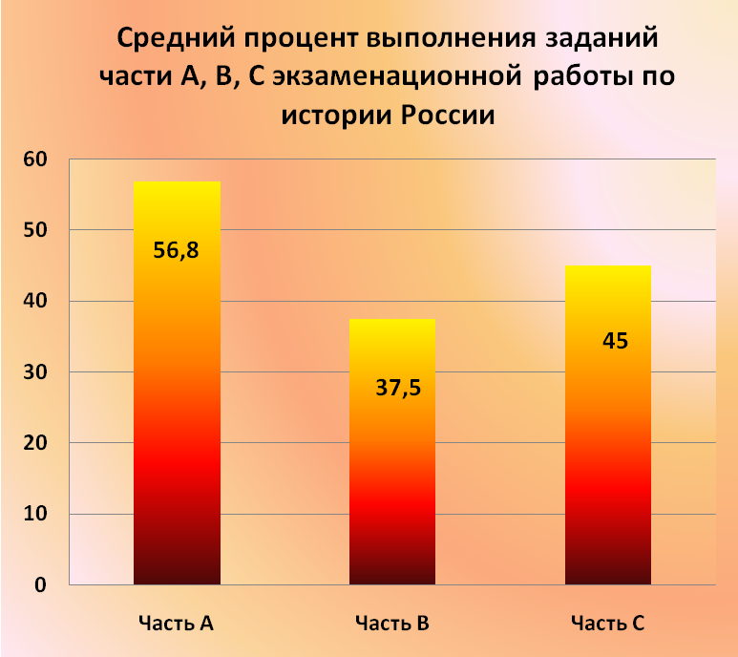

Анализ результатов итоговой аттестации по заданиям базового, повышенного и высокого уровня, представленных в таблицах 15, 16 и 17 и диаграммах 7, 8, и 9, позволяет определить уровень сформированности у выпускников проверяемых общеучебных и специальных (предметных) умений.
Таблица 15
Результаты выполнения заданий части А экзаменационной работы
по основным содержательным разделам курса «История России»
Образовательная организация | Проверяемое содержание – раздел курса (в %)
Образовательная организация | Часть А
Образовательная организация | VIII – XVIIвв. |  |  |  | XVIII – начало ХХ в. |  |  |  | VIII - начало ХХ в.
Образовательная организация | А1 | А2 | А3 | А4 | А5 | А6 | А7 | А8 | А9 | А10
ГАОУ ЧАО «Чукотский окружной профильный лицей» | 100 | 100 | 100 | 100 | 100 | 100 | - | 100 | 100 | 100
МАОУ «СОШ г. Билибино ЧАО» | 100 | - | - | 100 | 100 | - | 100 | - | - | 100
МБОУ «ЦО с. Ваеги» | 100 | - | 100 | - | - | 100 | 100 | 100 | - | 100
МБОУ «СОШ п. Эгвекинот» | - | 100 | - | 100 | - | - | 100 | - | - | -
Образовательная организация | 1917-1941 гг. |  |  | 1941 – 1945 гг. |  | 1945-2012 гг. |  |  | 1917-20102 гг.
Образовательная организация | А11 | А12 | А13 | А14 | А15 | А16 | А17 | А18 | А19 | А20
ГАОУ ЧАО «Чукотский окружной профильный лицей» | 100 | 100 | 100 | 100 | 100 | 100 | 100 | 100 | 100 | 100
МАОУ «СОШ г. Билибино ЧАО» | - | 100 | - | - | 100 | - | - | 100 | - | 100
МБОУ «ЦО с. Ваеги» | - | - | - | 100 | - | - | - | 100 | 100 | 100
МБОУ «СОШ п. Эгвекинот» | - | - | 100 | - | - | 100 | 100 | - | 100 | 100
Образовательная организация | VIII- XXI вв.
Образовательная организация | А21 |  |  |  |  | А22
ГАОУ ЧАО «Чукотский окружной профильный лицей» | 100 |  |  |  |  | 100
МАОУ «СОШ г. Билибино ЧАО» | 100 |  |  |  |  | -
МБОУ «ЦО с. Ваеги» | - |  |  |  |  | 100
МБОУ «СОШ п. Эгвекинот» | - |  |  |  |  | -

Диаграмма 7
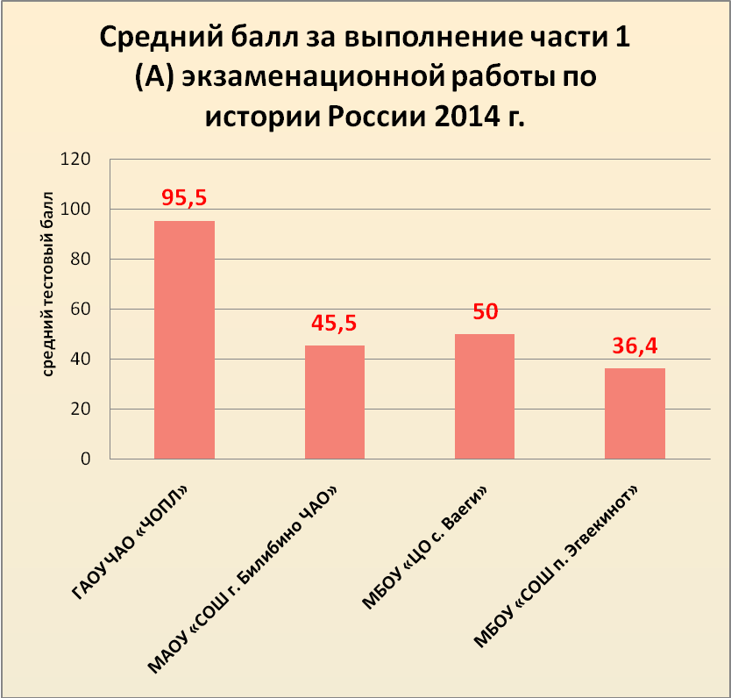

Таблица 16
Результаты выполнения заданий части В
экзаменационной работы по истории России
Образовательная организация | Часть В
Образовательная организация | VIII- XXI вв.
Образовательная организация | В1 | В2 |  |  |  | В3 | В4
Образовательная организация | В1 | 1 балл |  | 2 балла |  | В3 | 1 балл |  | 2 балла
ГАОУ ЧАО «Чукотский окружной профильный лицей» | - | - |  | 100 |  | 100 | - |  | 100
МАОУ «СОШ г. Билибино ЧАО» | - | 100 |  | - |  | 100 | - |  | 100
МБОУ «ЦО с. Ваеги» | - | - |  | - |  | 100 | - |  | -
МБОУ «СОШ п. Эгвекинот» | - | - |  | - |  | - | - |  | -
Образовательная организация | VIII- XXI вв.
Образовательная организация | В5 |  | В6 |  | В7 |  |  | В8
ГАОУ ЧАО «Чукотский окружной профильный лицей» | 100 |  | - |  | 100 |  |  | 100
МАОУ «СОШ г. Билибино ЧАО» | - |  | - |  | - |  |  | 100
МБОУ «ЦО с. Ваеги» | 100 |  | - |  | - |  |  | -
МБОУ «СОШ п. Эгвекинот» | - |  | - |  | - |  |  | -

Диаграмма 8
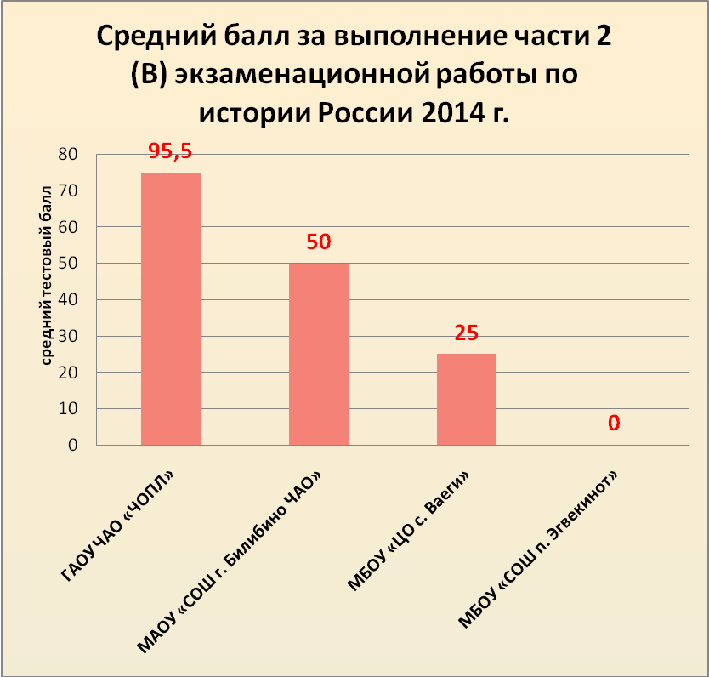

Таблица 17
Результаты выполнения заданий части С
экзаменационной работы по истории России
Образовательная организация | Часть С
Образовательная организация | VIII- XXI вв.
Образовательная организация | С1 |  | С2 |  | С3 |  |  | С4 |  | С5
Образовательная организация | 1б. | 2б. | 1б. | 2б. | 1б. | 2б. | 3б. | 1б. | 2б. | 1б. | 2б. | 3б.
ГАОУ ЧАО «Чукотский окружной профильный лицей» | - | 100 | - | 100 | - | - | 100 | - | 100 | 100 | - | -
МАОУ «СОШ г. Билибино ЧАО» | - | - | 100 | - | 100 | - | - | - | - | 100 | - | -
МБОУ «ЦО с. Ваеги» | 100 | - | - | 100 | - | - | - | - | - | - | - | -
МБОУ «СОШ п. Эгвекинот» | - | - | - | - | - | - | - | - | - | - | - | -

Диаграмма 9
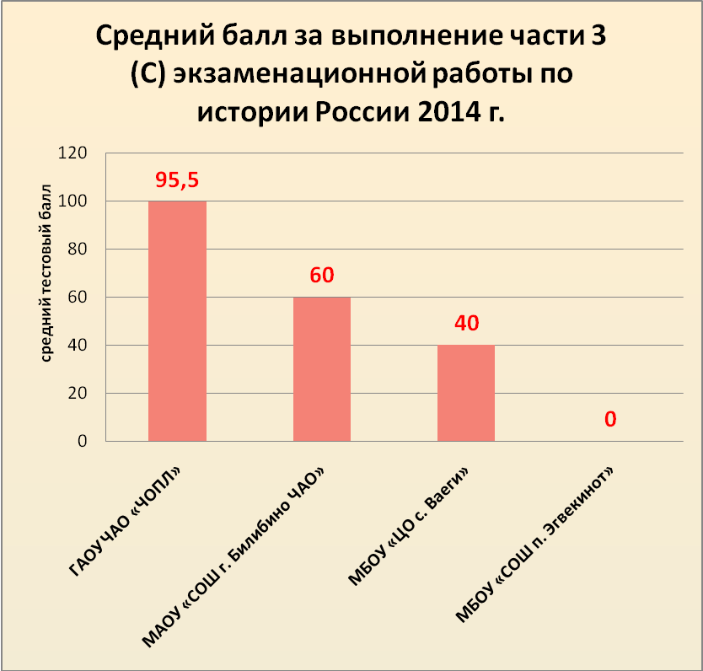

Анализ результатов итоговой аттестации по выполнению заданий различного уровня сложности, позволяет судить о валидности использованных контрольно-измерительных материалов и их дифференцирующей способности.
Так, с заданиями Части А, Части В и Части С наиболее успешно справился выпускник ГАОУ ЧАО «Чукотский окружной профильный лицей».

Сравнительная характеристика результатов ОГЭ по истории России 2014 года с результатами ОГЭ 2012 года и 2013 года

Сопоставительный анализ результатов основного государственного экзамена в Чукотском автономном округе за 2012 г., 2013 г., 2014 г. представлен в таблице 18.
Таблица 18
Годы | Кол-во  уч-в | Ср.  балл | Оценки |  |  |  |  |  |  |  | Качеств.  успев-сть |  | Абсолют.  успев-сть
Годы | Кол-во  уч-в | Ср.  балл | 5 | % | 4 | % | 3 | % | 2 | % | Кол-во  уч-в | % | Кол-во  уч-в | %
2012 | 18 | 20,9 | 1 | 5,6 | 5 | 27,7 | 11 | 61,1 | 1 | 5,6 | 6 | 33,3 | 17 | 94,3
2013 | 32 | 25,2 | 4 | 12,5 | 13 | 40,6 | 15 | 46,9 | 0 | 0 | 17 | 53,1 | 32 | 100
2014 | 4 | 20,3 | 1 | 25 | - | - | 2 | 50 | 1 | 25 | 1 | 25 | 3 | 75

Исходя из данных таблицы, можно сделать следующие выводы:
- средний балл выполнения заданий экзаменационной работы в 2014 году снизился на 4,9 балла по сравнению с 2013 г. и на 0,6 балла по сравнению с 2012 г., соответственно, и составил 20,3 балла. При переводе в школьную 5-ти балльную систему оценок эти результаты соответствуют отметке «3» - «удовлетворительно»;
- общее количество участников экзамена значительно сократилось по отношению к предыдущим годам;
- качественная успеваемость выпускников IX классов по сравнению с 2013 годом понизилась на 28,1%; в тоже время и абсолютная успеваемость понизилась на 25%;
- понизилось количество учащихся, получивших оценку «3» («удовлетворительно»), но в то же время по сравнению с 2013 г., в котором ни один выпускник 9-х классов не получил оценку «2» («неудовлетворительно»), в 2014 году имеется выпускник, получивший оценку «2».

Методические рекомендации по подготовке выпускников 9-х классов к основному государственному экзамену по истории России в 2015 году

Анализ выполнения заданий показал, что обучающиеся в целом овладели содержанием основных элементов учебного предмета «История России» за курс основной школы.
Следует отметить, что контрольные измерительные материалы строятся на основе требований к уровню подготовки выпускников федерального компонента государственного стандарта основного общего образования по истории. Эти требования являются универсальными – они должны быть реализованы независимо от используемого комплекта учебников, времени изучения предмета, особенностей преподавания предмета в образовательном учреждении. Поэтому подготовка к экзамену может проводиться по любым учебникам по истории для основной школы из федерального перечня учебников. Кроме того, целесообразно использовать при подготовке к экзамену дидактические материалы (хрестоматии) по истории и сборники тренировочных заданий.
Результаты итоговой аттестации по истории России в Чукотском автономном округе можно считать удовлетворительными.
Анализ результатов выполнения экзаменационной работы позволяет сделать выводы о характере и степени овладения основными компонентами курса.
Так, большинство выпускников выполняют задания базового уровня сложности, которые проверяли следующие элементы содержания:
- Народы и государства на территории нашей страны в древности;
- Русь в IX – начале XII в.;
- Русские земли и княжества в XII – середине XV вв.;
- Российское государство во второй половине XV –XVII вв.;
- Культура народов нашей страны с древнейших времен до конца XVII в.;
- Россия в XVIII – середине XIX вв.;
- Россия во второй половине XIX - начале ХХ вв.;
- Российская культура в XVIII – начале ХХ вв.;
- Советская Россия – СССР в 1917- 1991 гг.:
1) Послевоенное восстановление хозяйства;
2)«Оттепель». ХХ съезд КПСС. Н.С. Хрущев;
3) «Застой». Л.И. Брежнев. Кризис советской системы;
4) Внешняя политика СССР в 1945-1980-е гг. Холодная война. «Разрядка»;
5) «Перестройка». Противоречия и неудачи стратегии «ускорения». Демократизация политической жизни. М.С. Горбачев;
6) Августовские события 1991 г. Распад СССР. Образование СНГ;
7) Социалистический реализм в литературе и искусстве. Достижения советского образования, науки и техники.
- Современная Россия.
Анализ выполнения заданий показывает, что испытуемые в целом овладели содержанием основных элементов учебного предмета «История» за курс основной школы и основными видами деятельности репродуктивного характера. Однако следует обратить более глубокое внимание на изучение и повторение таких разделов курса истории, как:
Советская Россия – СССР в 1917- 1991 гг.:
1)Революция в России в 1917 г. Падение монархии. Временное правительство и Советы;
2) Провозглашение советской власти в октябре 1917 г. В.И. Ленин;
3) Политика большевиков и установление однопартийной диктатуры. Распад Российской империи.
4) Гражданская война. Красные и белые. «Военный коммунизм»;
5) Новая экономическая политика. Образование СССР;
6) Поиск путей построения социализма. Формирование централизованной (командной) экономики. Индустриализация. Коллективизация сельского хозяйства. Коренные изменения в духовной жизни;
7) Власть партийно-государственного аппарата. И. В. Сталин Массовые репрессии.
8) СССР в системе международных отношений в 1920-1930-х гг.
Также преподавателю истории, необходимо развивать у обучающихся следующие умения:
- работать с исторической картой, схемой;
- работать с иллюстративным материалом;
- использовать данные исторических и современных источников при ответе на вопросы, решении различных учебных задач;
- показывать на исторической карте территории расселения народов, границы государств, города, места значительных исторических событий;
использовать приобретенные знания при составлении плана и написания творческих работ (в том числе и сочинений);
- соотносить общие исторические процессы и отдельные факты;
-выявлять общность и различия сравниваемых исторических событий и явлений.
Анализируя результаты выполнения части С можно прийти к выводу, что у большинства выпускников IX классов возникают определенные трудности при выполнении заданий повышенного и высокого уровня сложности.
Результаты выполнения части 3 экзаменационной работы показали, что задания высокого уровня сложности (С3, С4 и С5) выпускники IX классов выполнили значительно хуже, чем задания повышенного уровня (С1 и С2) – на работу с текстом. С заданиями высокого уровня значительно лучше справились выпускники, получившие за всю работу отметку «5», что свидетельствует об эффективности выполнения названными заданиями своей основной функции – отбора «сильных» учащихся, способных успешно освоить программу старшей школы на профильном уровне.
Определенные трудности вызвало выполнение задания-задачи С3. Сложности, по-видимому, связаны с проблемой понимания истории выпускниками IX классов. Для того чтобы от ситуации, связанной с жизнью «маленького» человека, выйти на анализ эпохи, повлиявшей на его жизнь (именно так построено данное задание), надо, несомненно, именно понимать эпоху, так как о жизни этого «маленького» человека не написано в учебниках; в них изложены только черты эпохи, в контекст которой «вписана» его жизнь. Подготовкой к выполнению данного задания будет являться определенное «оживление» истории, под которым следует понимать не только изучение характерных черт эпохи, но и их влияние на жизнь различных слоев населения: от правителей страны до простых крестьян.
Задание С4 было направлено на проверку умения сравнивать исторические события, явления, процессы. Оно было выполнено недостаточно успешно. Поэтому необходимо повторить основные правила, которыми должен руководствоваться педагог, работающий над формированием данного умения.
Чтобы выполнить новые задания на сравнение, надо, прежде всего, уметь сравнивать объекты. Это значит, что обучающиеся должны уметь: проанализировать свойства объектов, предложенных для сравнения; определить, что конкретно предстоит сравнить (часто фраза, в которой определяются объекты сравнения, вводит учащегося в заблуждение, и, например, вместо экономического развития страны он сравнивает внутреннюю политику двух императоров); выявить критерии, по которым эти объекты можно сравнить между собой (линии сравнения), а затем провести сравнение по этим критериям, точно сформулировав результаты.
Необходимо предостеречь от постоянного использования заданий в формате ГИА при формировании этого умения: задания, включаемые в экзаменационную работу, предназначены для измерения, проверки знаний, но не являются учебными. Сравнение в учебных целях можно проводить, например, в виде сравнительной таблицы, имеющей столбцы: «линии сравнения», «объекты сравнения», «результаты сравнения». По окончании заполнения всех выделенных линий сравнения должен быть сделан общий вывод. Конечно, такая работа должна сопровождаться тщательным разбором на уроках истории.
Наиболее трудным оказалось задание С5, в котором требовалось составить план ответа по определенной теме, состоящий из трех пунктов, конкретизировав два из них в подпунктах в свободной форме. Подготовка к выполнению данного задания должна охватывать значительный период обучения в основной школе. В течение этого периода обучающиеся должны научиться: обобщать и формулировать в виде небольшой фразы основное содержание фрагмента текста; проводить отбор материала, необходимого для раскрытия темы или ее части; «вписывать» отобранные факты в контекст заданной темы; определять логику, последовательность изложения материала.
Каждое из названных умений является достаточно сложным для освоения и, конечно, требует отдельной работы над его формированием. Нельзя, не отработав каждое из названных умений по отдельности, сразу требовать от обучающихся выполнения заданий по составлению сложного плана по определенной теме. Необходимо отметить, что для составления плана необходимо не только обладать умениями, но и хорошо знать историю. Как известно, знания усваиваются более прочно тогда, когда они применяются на практике. Поэтому учебный процесс, нацеленный на освоение обучающимися умений, необходимо строить так, чтобы материал, используемый для работы по формированию умений, был наиболее актуален с точки зрения содержания образования.
Таким образом, учебный процесс важно осуществлять на основе организации активной познавательной деятельности обучающихся, способствующей развитию разнообразных познавательных умений и навыков, особенно необходимых для выполнения тех заданий, которые требуют комплексного подхода, широкого круга знаний.
Методическую помощь учителю и обучающимся при подготовке к ОГЭ по истории могут оказать материалы с сайта ФИПИ (www.fipi.ru):
- документы, определяющие структуру и содержание КИМ ОГЭ (кодификатор элементов содержания, спецификация и демонстрационный вариант КИМ);
- открытый сегмент Федерального банка тестовых заданий;
- учебно-методические материалы для председателей и членов региональных предметных комиссий по проверке выполнения заданий с развернутым ответом экзаменационных работ ОГЭ;
- аналитические отчеты о результатах экзамена и методические письма прошлых лет;
- перечень учебных изданий, разработанных специалистами ФИПИ или рекомендуемых ФИПИ для подготовки к ОГЭ.
Также следует помнить, что содержание предмета «История» включает в себя изучение двух курсов: курса истории России, занимающего по объему учебного материала приоритетное место в учебном процессе, и всеобщей истории. В экзаменационной работе по истории и в дальнейшем будут присутствовать задания, включающие в себя некоторые элементы всеобщей истории: темы по истории международных отношений и внешней политики России, истории мировых войн, истории культуры и другие.

